**ESCUELA SUPERIOR POLITÉCNICA DEL LITORAL**



INSTITUTO DE CIENCIAS MATEMÁTICAS   
ESCUELA DE GRADUADOS

PROYECTO DE GRADUACIÓN   
PREVIO A LA OBTENCIÓN DEL TÍTULO DE:   
“MAGÍSTER EN GESTIÓN DE LA PRODUCTIVIDAD   
Y LA CALIDAD”

TEMA

“DISEÑO E IMPLEMENTACIÓN DE MEJORAS EN LOS   
PROCESOS RELACIONADOS A LA PRESTACIÓN DE SERVICIOS   
EN UNA EMPRESA PROVEEDORA DE SOLUCIONES   
TECNOLÓGICAS”   
AUTORES:   
TERZY VANESSA ILLESCAS ZARUMA   
VLADIMIR SÁNCHEZ PADILLA   
Guayaquil-Ecuador

AÑO 2010

**ESCUELA SUPERIOR POLITÉCNICA DEL LITORAL**

INSTITUTO DE CIENCIAS MATEMÁTICAS   
ESCUELA DE GRADUADOS

PROYECTO DE GRADUACIÓN

PREVIO A LA OBTENCIÓN DEL TÍTULO DE:   
“MAGÍSTER EN GESTIÓN DE LA PRODUCTIVIDAD   
Y LA CALIDAD”

TEMA

“DISEÑO E IMPLEMENTACIÓN DE MEJORAS EN LOS   
PROCESOS RELACIONADOS A LA PRESTACIÓN DE SERVICIOS   
EN UNA EMPRESA PROVEEDORA DE SOLUCIONES   
TECNOLÓGICAS”   
AUTORES:   
TERZY VANESSA ILLESCAS ZARUMA   
VLADIMIR SÁNCHEZ PADILLA

Guayaquil-Ecuador

AÑO 2010



A nuestros padres, hermanas y hermanos



A Francisco Pérez Gilabert y Diana Montalvo Barrera por su colaboración en el desarrollo del presente trabajo; a V.M. y todo el personal de la organización que nos abrió las puertas; a Tony Ponce por su ayuda en la parte informática.



“La responsabilidad por los hechos y doctrinas expuestas en este Proyecto de Graduación, así como el Patrimonio Intelectual del mismo, corresponde exclusivamente al ICM (Instituto de Ciencias Matemáticas) de la Escuela Superior Politécnica del Litoral”.

(Reglamento de graduación de la ESPOL)

Terzy Vanessa Illescas Zaruma

Vladimir Sánchez Padilla



Ing. Washington Armas C.   
Presidente del Tribunal

Ing. Diana Montalvo B.

Directora de Proyecto

Ing. Fabricio Echeverría B.   
Vocal del Tribunal



Terzy V. Illescas Zaruma Vladimir Sánchez Padilla



**.................................................................................VII****.........................................................................................IX****........................................................................................X**

**.............................................................................. 11****........................................................................11****.............................................................11****.............................................................................................. 12****...................................................................................................... 13**

**..................................................................................14**

1.1. MARCO DE REFERENCIA.........................................................................14

**...................................................... 17**

2.1. ORGANIGRAMA FUNCIONAL GENERAL ..............................................17  
2.1.1.ACTIVIDADES DE LAS ÁREAS .......................................................17  
2.1.1.1.PRE-VENTA E INVESTIGACIÓN..........................................17  
2.1.1.2.SOLUCIONES TECNOLÓGICAS...........................................19  
2.1.1.2.1.SOLUCIONES ESPECÍFICAS ..................................20  
2.1.1.2.2.SOLUCIONES MASIVAS.........................................20  
2.1.1.3.MARKETING Y COMERCIAL...............................................23

2.2. MAPA DE PROCESOS................................................................................24

2.3. FLUJOGRAMA DEL PROCESO DE ENTREGA DE SERVICIO AL CLIENTE......................................................................................................26

2.4. REGISTROS.................................................................................................26

**.................. 32**

3.1. INDICADORES............................................................................................32

3.2. TAREAS RELEVANTES EN LA PRESTACIÓN DE SERVICIOS .............32

3.3. TIEMPOS DE TRABAJO: ESTIMADOS vs. ACTUALES...........................35

3.4. TIEMPOS DE RESPUESTA POR TÉCNICO...............................................36  
**....................................... 38**

4.1. PROPUESTA DE REINGENIERÍA..............................................................38

4.2. DETALLE DE ACTIVIDADES DE LA REINGENIERÍA ...........................41 4.2.1.ACTIVIDADES PROPUESTAS EN MARKETING Y COMERCIAL ......................................................................................41 4.2.2.ACTIVIDADES PROPUESTAS EN SOLUCIONES TECNOLÓGICAS ...............................................................................41

4.3. PROPUESTA DE SOFTWARE PARA MEDIR TIEMPOS DE TRABAJO..43

4.4. COMPARACIÓN DE INDICADOR ANTES Y DESPUÉS DE LA REINGENIERÍA...........................................................................................50

4.5. ANÁLISIS DE RESULTADOS ....................................................................52

**...................................................54**

**.......................................................................................................... 56****.......................................................................................................... 57****.......................................................................................................... 5**9  
**ANEXO 4.......................................................................................................... 6**0

**...................................................................................................... 61****A**

**A................................................................................................ 62**



Tabla 2.1 Resumen de servicios atendidos...................................................................29

Tabla 3.1 Subclasificación de las tareas relevantes en la prestación de servicios..........33  
Tabla 3.2 Tiempos en condiciones ideales y reales de trabajo......................................34  
Tabla 3.3 Comparativo de tiempos de trabajo reales vs. actuales .................................35  
Tabla 3.4 Detalle de tiempos de órdenes de servicio por técnico (*: Promedios)..........37

Tabla 4.1 Órdenes de servicio por técnico previo a la reingeniería (*: Promedios).......51 Tabla 4.2 Órdenes de servicio por técnico después de la reingeniería (*: Promedios)...51



Figura 2.1 Organigrama Funcional General.................................................................18  
Figura 2.2 Mapa de Procesos del Proveedor ................................................................25  
Figura 2.3 Flujograma del proceso de entrega de servicio al cliente.............................27

Figura 4.1 Flujograma del proceso de entrega de servicio al cliente aplicando

reingeniería...............................................................................................39  
Figura4.2 Tiempos topes en el proceso interno en Soluciones Tecnológicas...............40  
Figura4.3 Pantalla principal con las opciones de inicio...............................................44  
Figura4.4 Menú de laopción “Archivo”.....................................................................44  
Figura4.5 Menú de laopción “Productividad”............................................................44  
Figura 4.6 Ventana para ingreso de datos del cliente ...................................................45  
Figura 4.7 Ventana para visualizar datos del cliente ....................................................45  
Figura 4.8 Ventana para ingreso de información del servicio.......................................46  
Figura4.9 Ventana para seleccionar al cliente.............................................................47  
Figura 4.10 Desplegable estandarizado de opciones del detalle del informe.................48  
Figura 4.11 Ventana para visualizar informes..............................................................49  
Figura 4.12 Ventana para visualizar reportes...............................................................49



Optimizar el índice de nivel del servicio al cliente con mediciones y evaluaciones que determinen el cumplimiento de los procesos en una empresa proveedora de soluciones tecnológicas.



Entre los objetivos específicos que se esperan conseguir con la elaboración de este proyecto se encuentran:

1. Desarrollar e implementar procesos de gestión que permitan un mejor cumplimiento de las actividades en la organización.
2. Establecer canales de comunicación más eficientes entre las diferentes áreas involucradas en el proceso de prestación de servicios.
3. Definir de mejor manera el rol de cada miembro de la organización para crear una cultura de servicio al cliente.
4. Mejorar los procesos internos en la organización.
5. Establecer mejoras en los tiempos de prestación de servicio para poder ganar participación en el mercado frente a otros competidores que brindan los mismos servicios.



Existe una amplia gama de proveedores de soluciones tecnológicas que brindan soporte en el área de las telecomunicaciones y la informática para servicios relacionados a las comunicaciones inalámbricas, uso de voz sobre el enlace de datos, seguridad lógica y acceso remoto a redes de datos y a la Internet.

Entre los problemas que se presentan a un proveedor al cotizar un servicio se encuentran su tiempo de entrega y/o el cumplimiento de los requerimientos que el cliente ha solicitado. Estos puntos son indispensables en el momento en que se quiera establecer comparaciones entre diversos competidores, muchas veces haciendo que el cliente deje en un segundo plano aspectos como la inversión económica a realizar.

Actualmente el proveedor visualiza problemas en los tiempos de entrega de los servicios a los clientes. Al momento de hacer la oferta de algún servicio, el proveedor tiene tiempos de entrega altos, ya que estos tiempos no están normalizados en base a los diferentes servicios que brinda, a pesar de tener procesos definidos dentro de su empresa. El proveedor no identifica con claridad las posibles causas del por qué se da esta situación.



En base a lo expuesto en el planteamiento del problema, se ha considerado medir y evaluar el nivel de servicio al cliente. Este resultado servirá para poder analizar y determinar posibles causas que inciden en la realización del servicio, estableciendo una base para realizar una reingeniería de procesos.

La reingeniería se realizaría analizando cada una de las áreas implicadas en el proceso, teniendo como base el levantamiento de la información y buscando puntos críticos que afectan la eficiencia y eficacia de las actividades. Con esto, se podrá ganar participación en el mercado, estableciendo mejoras en la productividad, en el nivel de satisfacción y tiempos, ayudando a los departamentos técnicos y administrativos a anticiparse a posibles problemas y poder solucionarlos sin afectar la entrega del servicio al cliente.

La propuesta de este proyecto se enfocará en diseñar e implementar un proceso para incrementar el nivel de servicio al cliente, logrando de esta manera ganar mercado y fidelidad, haciendo rentable la actividad del proveedor.



El nivel de servicio que brinda el proveedor de soluciones tecnológicas es bajo, ya que ellos no cuentan con indicadores de gestión que les permita medir y optimizar el nivel de servicio.





**1.1. MARCO DE REFERENCIA**

El presente proyecto está orientado a proponer mejoras en los procesos orientados a la prestación de servicios de un proveedor de soluciones tecnológicas, mediante reingeniería de procesos, lo cual servirá para optimizar el nivel de servicio, considerando indicadores de gestión aplicables a situaciones que maneja el personal del área técnica con los diferentes clientes.

El proveedor tiene su matriz en la ciudad de Guayaquil y una sucursal en la ciudad de Quito, brindando servicios a diferentes empresas e instituciones, muchas de ellas relacionadas principalmente con el sector de las telecomunicaciones e informática. Entre los servicios que brinda se pueden nombrar los siguientes:

* Enlaces de última milla
* Instalación y/o venta de dispositivos electrónicos para comunicaciones
* Soporte técnico post-venta
* Asesoría de sistemas de telecomunicaciones
* Configuración de equipos electrónicos para comunicación de redes tipo WAN y LAN
* Hardware (Computadoras, multiplexores, controladores y módems)
* Medios de comunicación (Medios a través de los cuales se transfieren las señales electrónicas, como por ejemplo medios cableados o inalámbricos)
* Redes de comunicación (Conexiones entre computadores y dispositivos de comunicación)
* Software (Para controlar procesos de comunicación)
* Proveedores de comunicación (Empresas de servicio privadas o públicas reguladas por el Estado)

Para poder brindarlos, es necesario tener en consideración que se los puede implementar con los siguientes componentes de manera genérica:

El proveedor implementó en septiembre del 2008 un software CRM, que es un modelo de gestión orientado a la estrategia de negocios basada principalmente en la satisfacción de los clientes. En este caso, el término se lo aplica también al sistema informático que da soporte a esta estrategia, el cual permite almacenar, de forma particular, los requerimientos de los clientes y, de forma general, las actividades que se realizan hacia ellos, a manera de base de datos, para luego hacer un análisis detallado de cumplimientos [1].

Con este sistema CRM se llevan también registros de todas las actividades realizadas por el personal de las áreas técnicas, ventas y administrativas, con el fin de llevar un historial de relación con los clientes de acuerdo a sus necesidades para estar al tanto de las escalabilidades de sus sistemas de comunicaciones, y así conseguir aumento de ventas y rentabilidad.

Se requiere hacer una reingeniería de procesos dado que, a pesar de tener software de gestión CRM y algunas otras formas de control, no se logra cumplir en muchos casos el tiempo óptimo de implementación de un servicio de telecomunicaciones o informático (mencionados anteriormente) y, en este tipo de servicios, el tiempo en que no se mantenga la comunicación entre dos o más puntos puede conllevar a pérdidas de diverso índole, tanto al cliente como al proveedor.

La reingeniería es la revisión fundamental y el rediseño de procesos para alcanzar mejoras espectaculares en medidas críticas y contemporáneas de rendimientos, tales como costos, calidad, servicio y rapidez [2].





**2.1. ORGANIGRAMA FUNCIONAL GENERAL**

La organización tiene cuatro áreas definidas, que son:

* Pre-Venta e Investigación
* Soluciones Tecnológicas
* Administrativa
* Marketing y Comercial

Cada una de ellas con sus divisiones y conformada con personal especializado. Estas áreas reportan a la Gerencia General, la que a su vez está controlada por el Directorio y Accionistas. La Figura 2.1 muestra un detalle del organigrama.

**2.1.1. ACTIVIDADES DE LAS ÁREAS**

**2.1.1.1. PRE-VENTA E INVESTIGACIÓN**

Entre las principales actividades que realizan el Área de Pre-Venta e Investigación se puede mencionar:

-Capacitación Interna de productos y soluciones.

-Creación de Cursos – Capacitación Externa.

-Evaluación avanzada de equipos y soluciones.

-Asesoría técnica en proyectos específicos.

-Administración/Mantenimiento de red interna.

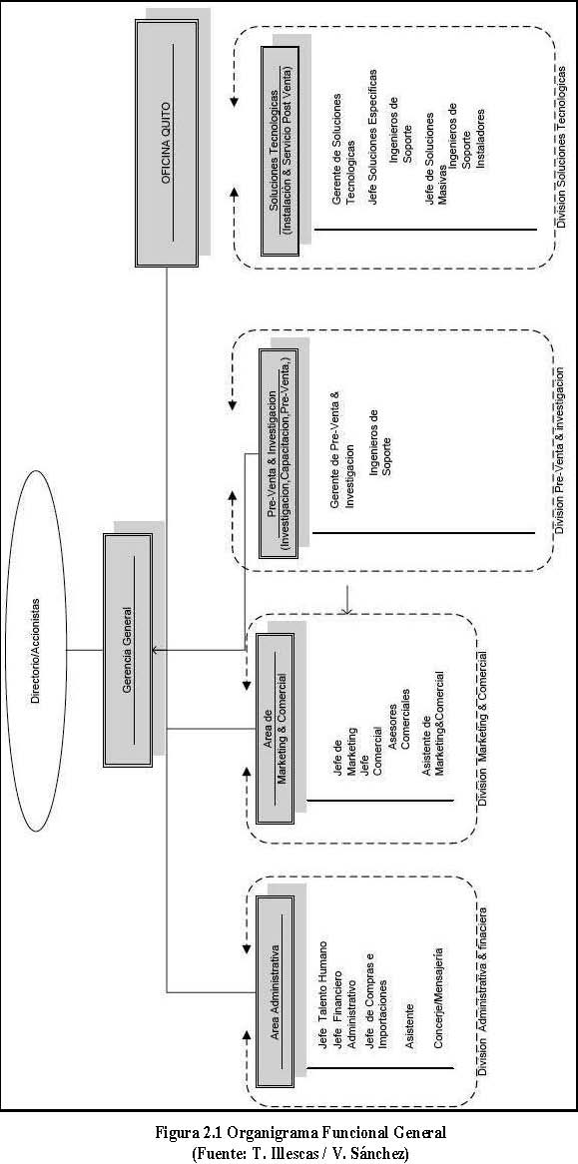

ICM 18 ESPOL

- Administración/Mantenimiento y equipamiento de nodos de red de acceso (equipos e infraestructura para la operación del nodo, no de la operación de equipos propios de la red de acceso).

**2.1.1.2. SOLUCIONES TECNOLÓGICAS**

Entre las principales actividades que realiza el área de Soluciones Tecnológicas se pueden mencionar:

- Capacitación continua a los colaboradores de nuevos productos y soluciones.

- Solicitud de capacitación para los colaboradores del área.

1. - Validación de reportes a ser entregados a terceros.
2. - Validación de interconexión a redes de acceso.

- Coordinación, programación y control de actividades internas en conjunto con los jefes de área.

- Validación de comisiones.

- Seguimiento/presión a problemas de equipos contra fabricante.

- Administración/aprovisionamiento de materiales, herramientas o equipos.

- Evaluación y definición de recursos de contratos de mantenimiento/soporte con el área comercial.

- Actualizar o proporcionar conocimiento a los colaboradores, enseñarles a manejar y comprender los sistemas asociados a su campo de trabajo (CRM, programas utilitarios, etc.). El objetivo es lograr su comprensión de la necesidad del uso de las herramientas tecnológicas.

Esta área se clasifica a su vez en dos departamentos, soluciones específicas y soluciones masivas.

**2.1.1.2.1. SOLUCIONES ESPECÍFICAS**

Las especialidades de este departamento en lo que respecta a instalaciones y equipos son:

* Gateway VoIP
* Conversores ethernet-serial
* Ruteadores/Firewall
* Switch cuando se utilice esas características.
* Inalámbricos de interior (indoor)
* Formación de VPNs
* Equipos de autenticación & tarifación
* DSLAM – xDSL

Entre las principales actividades que realiza este departamento se pueden mencionar la implementación de órdenes de servicio respecto a:

-Proyectos que no están bajo contrato de arrendamiento.

-Instalaciones de la mezcla de enlaces y otros equipos.

-Contratos de mantenimiento de equipos que no son enlaces.

-Soporte a problemas de instalaciones realizadas en lo que le compete al área.

-Realizar informes de tareas que personalmente son ejecutadas para algún socio.

**2.1.1.2.2. SOLUCIONES MASIVAS**

Las especialidades de este departamento en lo que respecta a instalaciones y equipos son:

* Soluciones telefónicas basadas en centrales convencionales o IP
* Cámaras IP
* Video conferencia
* Enlaces inalámbricos
* Enlaces en los que se utiliza como medio cobre (xDSL)
* Enlaces móviles
* Switch
* Accesorios (Partes, piezas y/o equipos necesarios para la integración de la solución planteada a la red/equipo del socio y cuyas características, si bien necesarias no constituyen el diferenciador en la solución).
* Cableado estructurado
* Cableado eléctrico

Entre las principales actividades que realiza este departamento se puede mencionar:

- Implementación de las órdenes de servicio acorde a la especialidad del área.

1. - Implementaciones recurrentes bajo contrato de arrendamiento y mantenimiento de enlaces inalámbricos de exterior.
2. - Implementaciones recurrentes bajo contrato de arrendamiento y mantenimiento de otros equipos expresamente señalados en el software CRM.

- Soporte de enlaces y equipos instalados por esta área a clientes que tienen contrato de mantenimiento con la empresa y los que no, en caso que lo requieran, de forma facturada.

- Llevar un control de los clientes de última milla.

- Tener un contacto constante con la persona encargada de monitoreo respecto del estado de las últimas millas.

- Realizar informes de tareas que personalmente son ejecutadas para algún socio.

- Ingreso de solicitudes de servicio por problemas reportados de los clientes.

En ambos departamentos, tanto en soluciones específicas como en soluciones masivas, se realizan ingreso de solicitudes de servicio por problemas reportados de los clientes de la siguiente manera:

1. - Clientes bajo contrato (Ingeniería directo todo).
   1. - Clientes sin contrato, clasificándose en:
   2. a. Problemas que no se pueden atender vía telefónica o por correo electrónico y se necesita la presencia en sitio y el pedido ha sido reportado por el cliente directamente a ingeniería, entonces los ingenieros crean la orden de servicio con el equipo en cuestión para resolver el problema y demás detalles. Luego le piden al asesor comercial que defina con el socio la parte económica, esperando el ejecútese del asesor o el cierre del servicio sin atención.
   3. b. Problemas que se pueden atender vía telefónica o por correo electrónico. Resolverlos de inmediato sin previa autorización, al finalizar la atención se le indica con un correo electrónico al asesor comercial para que esté al tanto.

**2.1.1.3. MARKETING Y COMERCIAL**

Entre las principales actividades que realiza el área de Marketing y Comercial se pueden mencionar:

- Administrar la base de datos de clientes y prospectos en el software CRM.

- Asignar las cuentas a los asesores comerciales.

- Tener las carpetas físicas y digitales de los clientes.

- Establecer formatos de la empresa como cuidado de imagen corporativa.

- Velar por la imagen corporativa en cualquier área de la empresa

- Administrar y tener actualizada documentación de la organización y de sus colaboradores para efectos de licitaciones en compras públicas y privadas.

- Planificar los productos a promocionar y el tipo de promoción.

- Ejecutar las campañas promocionales.

- Crear reportes estadísticos de las campañas de publicidad.

- Validar que las facturas lleguen a contaduría.

- Hacer encuestas de satisfacción a clientes cada vez que se genera una factura.

1. - Generar índices de calidad en base a las encuestas de satisfacción general, por el asesor comercial o por ingeniero de soporte.
2. - Generar índices de calidad para asesores comerciales: número de clientes atendidos por vendedor mensual, número de facturas mensuales, monto de facturación mensual por vendedor

- Es el área responsable de la página electrónica.

- Atender llamadas en PBX y recibir las correspondencias y entregarlas a quien corresponda.

- Cualquier actividad que la creatividad permita y ayude a generar más ingresos para la organización.

**2.2. MAPA DE PROCESOS**

El mapa de procesos del proveedor está conformado por procesos estratégicos, procesos claves o de realización y procesos de apoyo, que se detallan en la Figura 2.2.

Este mapa permite ver una interacción de diferentes procesos que se llevan a cabo, identificando como punto de partida (o inicio) la necesidad del cliente de tener un sistema de telecomunicaciones acorde a sus requerimientos y, como punto final (o de salida), la satisfacción que el cliente pueda tener luego de haber sido brindado el servicio o producto por parte del proveedor.

En los Procesos Estratégicos del proveedor, actualmente se pueden mencionar dos ítems, tales como atención al cliente y gestión de recursos, mientras que en los Procesos de Apoyo se puede mencionar el seguimiento de procesos, el sistema informático que actualmente tienen (CRM, correo electrónico, etc.) y capacitación interna al personal del proveedor.

Los Procesos Claves durante este proceso son: ventas, importación de equipos, instalaciones y facturación, cada uno de ellos realizados con soporte de las áreas mencionadas anteriormente.

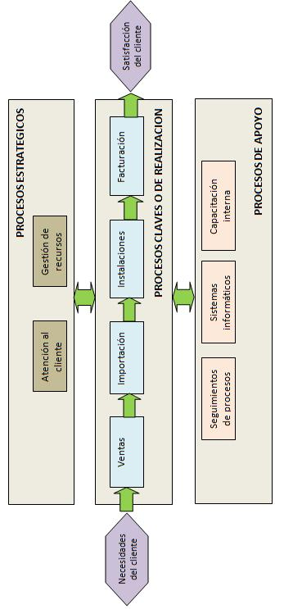

ICM 25 ESPOL

**2.3. FLUJOGRAMA DEL PROCESO DE ENTREGA DE SERVICIO AL CLIENTE**

En lo que respecta a provisión del servicio al cliente existen 3 segmentos que intervienen, los cuales son:

- Marketing y Comercial

-Soluciones Tecnológicas

-Administrativo, clasificado entre Bodega e Importaciones

En la actualidad no está documentado algún proceso de entrega de servicio al cliente, pero en base a información obtenida por el proveedor se realiza un flujograma de esta actividad mostrado en la Figura 2.3, que tiene como inicio y fin al cliente.

Nótese que en esta figura aparece el apartado “Orden de Servicio” (OS), el cual, al momento de ingresar y salir del área de Soluciones Tecnológicas, tendrá dos estados definidos como “Abierto a “Recibida” y “Recibida a Cerrada”, respectivamente. El apartado Orden de Servicio se detallará en la sección 2.4 y posteriores.

**2.4. REGISTROS**

El registro puede ser definido como un documento que presenta resultados obtenidos o proporciona evidencia de actividades desempeñadas [3]. Para atender una petición o solicitud de un cliente, el proveedor lleva dos tipos de registros:

* Órdenes de trabajo (OT)
* Órdenes de servicio (OS)

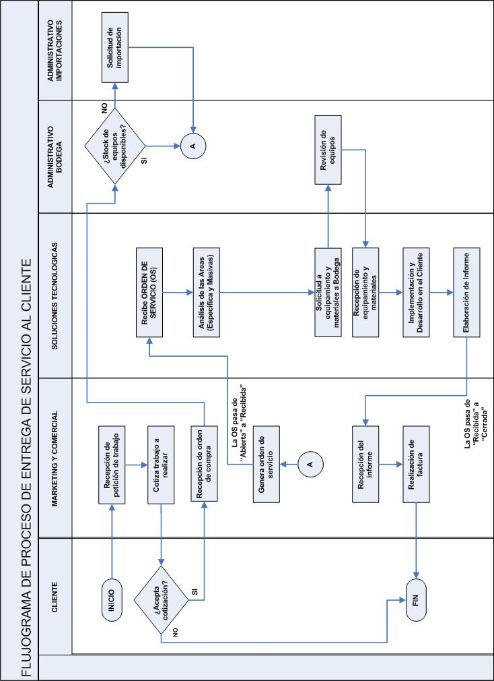

ICM 27 ESPOL

Las órdenes de trabajo (OT) se emiten o aperturan cuando el asesor comercial vende un producto sin necesidad de recurrir a los servicios de ingeniería del proveedor hacia sus clientes; mientras que las órdenes de servicio pueden ser emitidas o aperturadas por los asesores comerciales o el personal de ingeniería siempre que se oferte un producto y/o servicio con requerimientos de configuración o asistencia por parte del personal de ingeniería.

Para este proyecto se ha considerado como población las órdenes de servicio (OS) registradas durante el primer semestre del año 2009, debido a que en ellas se puede ver la relación que tiene el proveedor con sus clientes en lo que respecta a la provisión de soluciones tecnológicas.

Estas OS a manera de registro deben permanecer legibles, fácilmente identificables y recuperables [4]. El proveedor las almacena en formatos físico y digital.

Por medio físico, las OS son hojas enumeradas con espacios destinados a completar información referente al cliente, como servicio a llevar a cabo, fecha de inicio y fin, historial, firmas de responsabilidades, entre otras (Ver Anexo 1); mientras que por medios digitales, las órdenes de servicio se almacenan en el programa de gestión CRM, con información similar a las que se lleva en registro físico (Ver Anexo 2). En ambos formatos, la persona que atiende estas solicitudes está en obligación de ingresar la información debida.

En los registros físicos se ha hecho una clasificación de los servicios que son más atendidos, resumidos en la Tabla 2.1, pudiendo observarse que el motivo de servicio que prima es el de “Revisión de equipos”, con un 72.99% del total, siendo los otros motivos más próximos los de “Instalación de equipos” y “Configuración de equipo”, con un 3.71% y 3.09% del total, respectivamente.

|  |  |  |
| --- | --- | --- |
| **MOTIVO DEL SERVICIO** | **CANTIDAD** | **PORCENTAJE** |
| Cambio de equipos | 10 | 2,06% |
| Configuración de equipo | 15 | 3,09% |
| Demostración de equipo | 2 | 0,41% |
| El modem no se conecta a internet | 5 | 1,03% |
| Entrenamiento | 2 | 0,41% |
| Equipo se desconecta continuamente | 6 | 1,24% |
| Instalación de antenas Yagi | 1 | 0,21% |
| Instalación de enlace | 13 | 2,68% |
| Instalación de equipo | 18 | 3,71% |
| Instalación de modem y DSL | 1 | 0,21% |
| Instalación de última milla | 5 | 1,03% |
| Mantenimiento | 5 | 1,03% |
| No enciende Edge - Hom | 7 | 1,44% |
| No funciona la última milla | 2 | 0,41% |
| Problemas con comunicación | 4 | 0,82% |
| Reemplazo de equipo | 1 | 0,21% |
| Retiro de equipos | 7 | 1,44% |
| Reubicación de enlace y apuntamiento | 3 | 0,62% |
| Revisión de enlace | 7 | 1,44% |
| Revisión de equipos | 354 | 72,99% |
| Soporte técnico | 11 | 2,27% |
| Validación de chip | 2 | 0,41% |
| Venta de router Zyxel | 1 | 0,21% |
| Verificación de configuración | 3 | 0,62% |
| **TOTALES** | **485** | **100%** |

**Tabla 2.1 Resumen de servicios atendidos (Fuente: T. Illescas / V. Sánchez)**

El hecho de que “Revisión de equipos” sea el motivo principal es debido a las siguientes situaciones:

* Enlaces de telecomunicaciones caídos
* Retardo en los enlaces de transmisión
* Daño de equipo desde la fábrica
* Necesidad de actualizar la versión
* Problemas en la configuración
* Pruebas

Los motivos principales por los que se presentan las situaciones arriba descritas se detallan a continuación:

**ENLACE DE TELECOMUNICACIONES Motivo 1**

Mala instalación de aislamiento a los equipos exteriores, debido a condiciones adversas.

**Motivo 2**

No se respetan normas de instalación básicas, lo cual presenta problemas como cables de datos deteriorados por puertas corredizas.

**Motivo 3**

Falta de previsión a factores externos, como por ejemplo, aumento de terrazas en otros edificios que posteriormente impiden la visibilidad de los radioenlaces instalados por el proveedor.

**Motivo 4**

Malas capacitaciones e inducción a los técnicos en trabajo realizado.

**RETARDO EN LOS ENLACES DE TRANSMISIÓN Motivo 1**

Que para transmisión de datos, los diferentes abonados del espectro radioeléctrico se conectan en bandas libres, como 2.4 GHz o 5.7 GHz, lo cual provoca saturación en el medio de transmisión.

**Motivo 2**

El cliente no da facilidad de conectarse remotamente a sus equipos, por lo que al trasladarse al sitio se gastan recursos y tiempo.

**DAÑO DE EQUIPO DESDE LA FÁBRICA Observación**

El proveedor de soluciones tecnológicas no tiene que ver nada en esto, pero sí hay respuesta en caso de fallas. Si no hay respuesta del cliente, el tiempo perdido en el cliente no cuenta para la organización. Se aplica RMA (Return Merchandise Authorization) con un plazo mínimo de 20 días laborables.

**NECESIDAD DE ACTUALIZAR LA VERSIÓ**N   
**Motivo** 1

No se implementa la última versión del software de los equipos desde la organización.

**Motivo 2**

El equipamiento, una vez puesto en funcionamiento, debe tener actualizada su versión de software, por motivos de mantenimiento, reparación o acoplamiento con otros dispositivos electrónicos.

**Motivo 3**

No hay documentación de las actualizaciones realizadas en los clientes.

**PROBLEMAS EN LA CONFIGURACIÓ**N   
**Motivo** 1

Debido a cambios en las redes, los clientes cambian reglas del equipo, sin previa consulta al proveedor.

**Motivo 2**

En muchos casos, el cliente no permite conectarse remotamente para hacer una revisión de las configuraciones y dar un diagnóstico previo del trabajo que se podría realizar en el sitio.

**PRUEBA**S   
**Motivo** 1

Las pruebas efectuadas por el personal técnico y de ingeniería en las instalaciones del proveedor no son documentadas a manera de historial.

**Motivo 2**

No se dispone de procedimientos para realización de pruebas, por lo que muchas de ellas son empíricas.





**3.1. INDICADORES**

Tal como se indicó en la Hipótesis, en la actualidad el proveedor no maneja ningún indicador de gestión. Haciendo un análisis con la información disponible de su software CRM, se han establecido los siguientes parámetros en el área de ingeniería (Soluciones Tecnológicas), que pueden ayudar a medir el nivel de prestación de servicios que ofrece el proveedor, dado que pueden ser un referente del cumplimiento de entrega de los diferentes servicios que presta:

-Tiempo de respuesta del área técnica en entrega de servicio.

-Demos efectuados vs. Ventas realizadas.

1. -Número de solicitudes abiertas vs. Total de solicitudes al mes.
2. -Número de caídas del servicio de última milla (acceso a internet).
3. -Número de caídas del servicio de enlace de datos.

Se llevan registros de otros ítems, pero se ha considerado para el presente proyecto los descritos arriba dado que influyen en la capacidad de determinar si el o los servicios que brinda el proveedor se están llevando de manera adecuada y óptima.

**3.2. TAREAS RELEVANTES EN LA PRESTACIÓN DE SERVICIOS**

Se han determinado las tareas más relevantes en la prestación de servicios por parte del proveedor hacia el cliente, entre las que destacan:

* DEMOS
* INSTALACIÓN
* SOPORTES
* GARANTÍAS
* MANTENIMIENTOS

Cada uno de ellas tiene la subclasificación que se muestra en la Tabla 3.1:

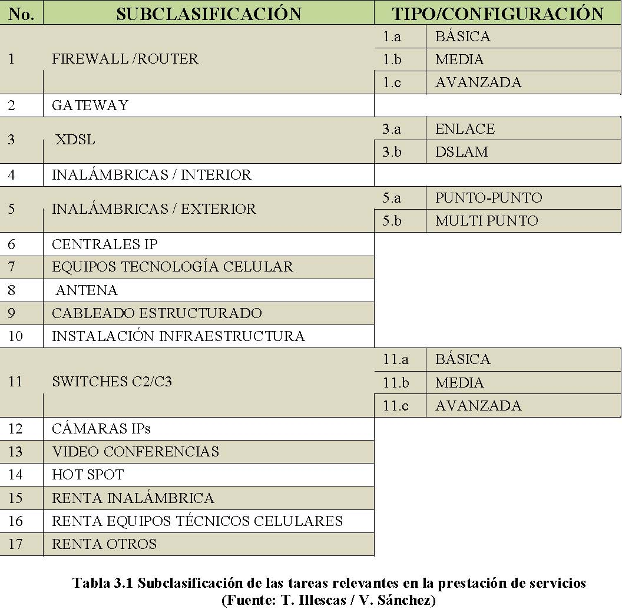

Otras tareas relevantes son las relacionadas a:

* CAPACITACIÓN (con subclasificación Interna o Externa); y
* FACTURACIÓN (con subclasificación Sí o No)

Realizando un análisis en base a la experiencia del personal técnico y de ingeniería, se puede tener una comparación de tiempos en condiciones ideales y reales de trabajos efectuados respecto a los ítems descritos en las tareas relevantes en la prestación de servicio con su respectivas subclasificaciones. Se detallan en la Tabla 3.2:

|  |  |  |  |  |  |
| --- | --- | --- | --- | --- | --- |
| **No.** | **SUBCLASIFICACIÓN** | **TIPO/CONFIGURACIÓN** | | **COND. IDEALES** | **COND. REALES** |
|  |  | 1.a | BÁSICA | 10 Minutos | 1 Hora |
| 1 | FIREWALL /ROUTER | 1.b | MEDIA | 3 Horas | 8 Horas |
|  |  | 1.c | AVANZADA | 8 Horas | 10 Horas |
| 2 | GATEWAY |  | | 1 Hora | 2 Horas |
| 3 | XDSL | 3.a | ENLACE | 30 Minutos | 2 Horas |
| 3.b | DSLAM | 2 Horas | 4 Horas |
| 4 | INALÁMBRICAS / INTERIOR |  | | 1 Hora | 2 Horas |
| 5 | INALÁMBRICAS / EXTERIOR | 5.a | PUNTO PUNTO | 2 Horas | 4 Horas |
| 5.b | MULTI PUNTO | 1 Hora | 2 Horas |
| 6 | CENTRALES IP | FIJA | | 2 Horas | 3 -4 Horas |
| 7 | EQUIPOS TECNOLOGÍA CELULAR | FIJA | | 30 Minutos | 2 Horas |
| 8 | ANTENA | FIJA | | 1 Hora | 2 Horas |
| 9 | CABLEADO ESTRUCTURADO | FIJA | | Depende de terceros | Depende de terceros |
| 10 | INSTALACIÓN INFRAESTRUCTURA | FIJA | | Depende de terceros | Depende de terceros |
|  |  | 11.a | BÁSICA | 10 Minutos | 1 Hora |
| 11 | SWITCHES C2/C3 | 11.b | MEDIA | 3 Horas | 8 Horas |
|  |  | 11.c | AVANZADA | 8 Horas | 10 Horas |
| 12 | CÁMARAS IPs (POR PUNTO) | FIJA | | 2 Horas | 3 Horas |
| 13 | VIDEO CONFERENCIAS | FIJA | | 1 Hora | 2 Horas |
| 14 | HOT SPOT | FIJA | | 2 Horas | 4 Horas |
| 15 | RENTA INALÁMBRICA | FIJA | | VARIADO | VARIADO |
| 16 | RENTA EQUIPOS TÉCNICOS CELULARES | FIJA | | VARIADO | VARIADO |
| 17 | RENTA OTROS | FIJA | | VARIADO | VARIADO |

**Tabla 3.2 Tiempos en condiciones ideales y reales de trabajo (Fuente: T. Illescas / V. Sanchez)**

ICM 34 ESPOL

**3.3. TIEMPOS DE TRABAJO: ESTIMADOS vs. ACTUALES**

De algunos ítems mencionados en la sección anterior con su respectiva subclasificación en un período comprendido en el primer semestre del 2009, se puede obtener, mediante el software CRM, el tiempo de trabajo estimado vs. el tiempo de trabajo actual en horas. En la Tabla 3.3 se puede ver un comparativo de ello, sobretodo de los servicios que han tenido más diferencia de tiempo y que se podrían considerar críticos al momento de medir el nivel de prestación de servicios al cliente. El tiempo actual que se muestra se mide desde la apertura de la orden de servicio.

|  |  |  |  |
| --- | --- | --- | --- |
| **SERVICIO** | **INDICADOR DEL CRM** | | **DIFERENCIA (HORAS)** |
| **ESTIMADO** |  | | **ACTUAL** |
|  | 1:00 | 9:00 | 8:00 |
| FIREWALL | 2:00 | 1:00 | Ninguna |
|  | 1:00 | 2:00 | 1:00 |
| INSTALACIÓN DE INFRAESTRUCTURA | 2:00 | 17:30 | 15:30 |
| CABLEADO ESTRUCTURADO | 1:00 | 11:30 | 10:30 |
| 1:00 | 7:20 | 6:20 |
|  | 1:00 | 3:00 | 2:00 |
| GATEWAY | 2:00 | 14:20 | 12:20 |
|  | 1:00 | 5:00 | 4:00 |
|  | 1:00 | 4:20 | 3:20 |
|  | 1:00 | 5:00 | 4:00 |
|  | 1:00 | 9:30 | 8:30 |
|  | 1:00 | 0:00 | 23:00 |
|  | 2:00 | 11:30 | 9:30 |
| INALÁMBRICA/EXTERIOR | 2:00 | 528:30 | 526:30 |
|  | 6:00 | 35:30 | 29:30 |
|  | 2:00 | 12:00 | 10:00 |
|  | 2:00 | 39:00 | 37:00 |
|  | 12:00 | 44:40 | 32:40 |
|  | 1:00 | 5:00 | 4:00 |
| EQUIPOS TECNOLOGÍA CELULAR | 1:00 | 1:00 | 0:00 |
|  | 11:00 | 28:00 | 17:00 |
| TELEFONÍA IP | 9:00 | 27:30 | 18:30 |
|  | 13:00 | 36:00 | 23:00 |
| CÁMARA IP | 1:00 | 2:00 | 1:00 |

**Tabla 3.3 Comparativo de tiempos de trabajo reales vs. actuales (Fuente: T. Illescas / V. Sánchez)**

ICM 35 ESPOL

Al aperturar la orden de servicio, no se considera el hecho de que el personal de ingeniería puede estar en los últimos minutos de su jornada laboral, por lo cual, si se aperturan muchas de las tareas o trabajos dada esta situación, tendrán que esperar al siguiente día laboral, esto es, si es entre lunes a viernes, registrará un adicional de aproximadamente 14 horas, lo cual se puede visualizar en la actualidad en el software CRM. Por ende, desde que se apertura la orden de servicio hasta que se cierra, se obtendrán tiempos totales de trabajo actuales no acordes con el tiempo total de trabajo efectivo que se lleva a cabo por parte del personal del proveedor.

**3.4. TIEMPOS DE RESPUESTA POR TÉCNICO**

De acuerdo a información obtenida mediante el software CRM, se puede constatar que los técnicos tienen asignadas órdenes de servicio (OS) con un alto promedio de tiempo, en los estados de “Abierta a Recibida” (Received to Opened) cuando ingresa a ingeniería, y “Recibida a Cerrada” (Received to Closed) cuando se finaliza el trabajo de ingeniería. Un formato de este reporte se puede ver en el Anexo 3 de una orden no asignada a un técnico en particular.

Las OS detalladas en la Tabla 3.4 comprenden el período del primer semestre del 2009 entre un total de 13 técnicos, donde “Técnico 0” representa una OS no asignada (N/A) a un técnico especifico. La información de tiempos descrita está en base a días y horas continuos.

En las OS, el número total en estado “Abierta a Recibida” son de 347 con un promedio de 2 días con 14.90 horas; mientras que las OS en estado “Recibida a Cerrada” son de 328, con promedios de 18.14 días con 11.11 horas, lo cual suma 21 días calendario aproximadamente, que es un tiempo muy alto para la prestación de servicios. En esta tabla no se detalla el tipo de servicio.

.

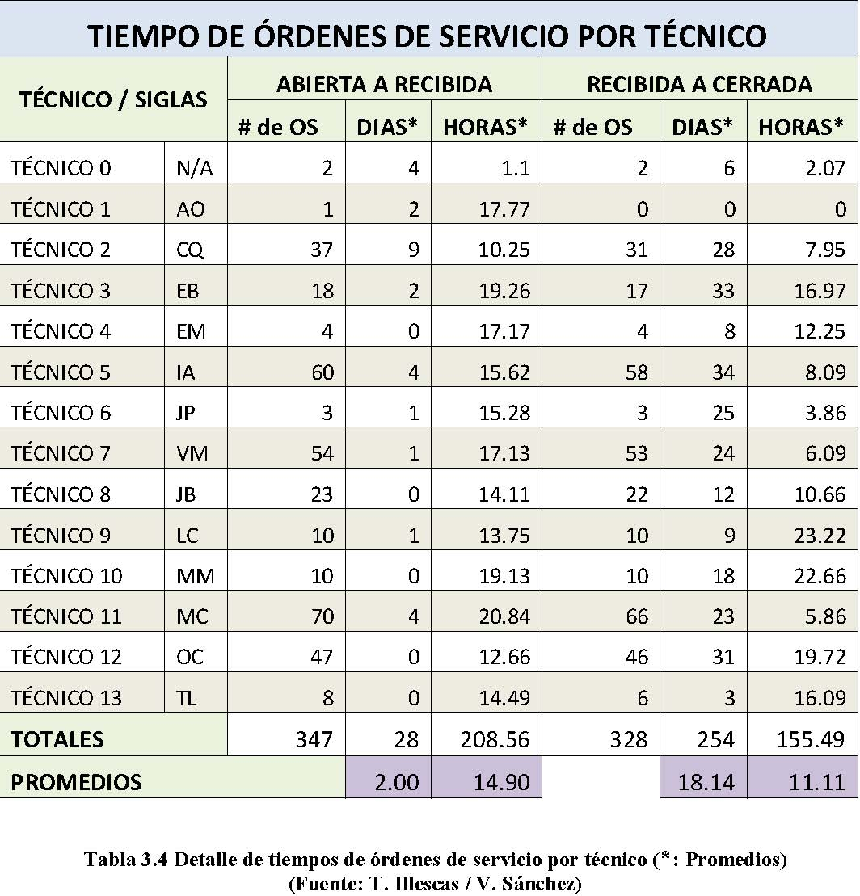





**4.1. PROPUESTA DE REINGENIERÍA**

En los capítulos 2 y 3 se detallan situación actual, registros y tiempos de la provisión de servicio al cliente en diferentes ítems. El no tener normalizado el ingreso de información al momento de realizar una actividad al cliente, sumado al no tener indicadores de gestión, hace que el proveedor tenga tiempos altos en los diferentes servicios que presta.

La propuesta de reingeniería se enfocará en el área de Soluciones Tecnológicas, debido a que se requiere aminorar el tiempo en que una Orden de Servicio pasa de estado <“Abierto a “Recibida”> a <“Recibida a Cerrada”>. Con esto no se deja a un lado otras áreas y actividades que influyen también en este tiempo que a su vez ayudarán a mejorar la relación que tiene el proveedor con el cliente.

Además de aminorar el tiempo de prestación de servicios, la reingeniería tendrá una actividad para recabar información que podrá ser de utilidad para el proveedor, como la satisfacción del cliente por servicios prestados, con una encuesta de satisfacción al cliente que podrá manejarse con valores discretos de forma telefónica o digital vía correo electrónico.

La Figura 4.1 muestra el flujograma del proceso de entrega de servicio al cliente con la inclusión de actividades en los segmentos de Soluciones Tecnológicas y Marketing y Comercial, denotados con otra coloración.

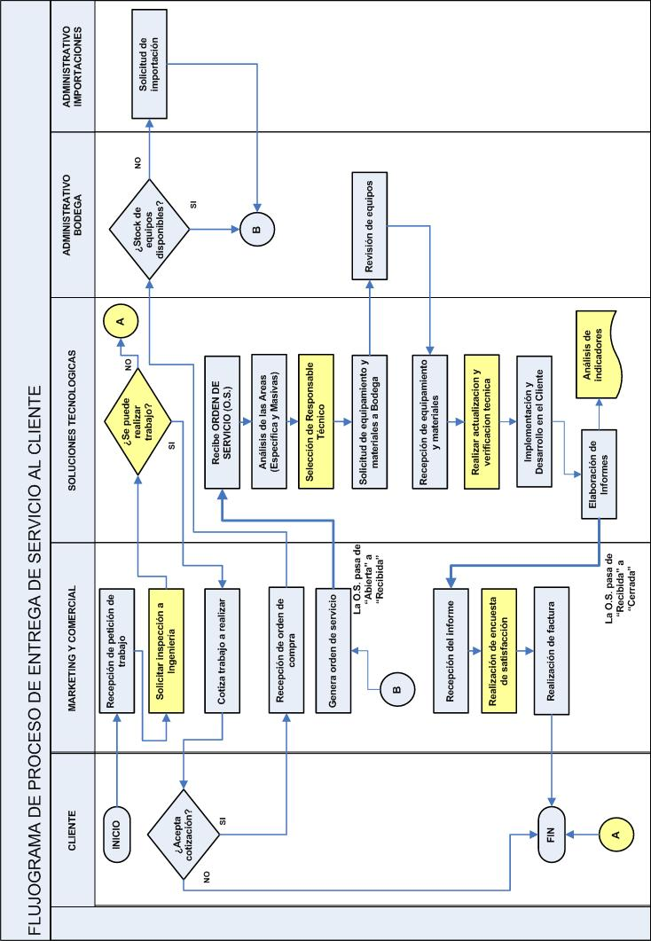

ICM 39 ESPOL

Además de las actividades descritas en la Figura 4.1, se propuso establecer tiempos topes entre cada actividad que se realiza en el área técnica o de Soluciones Tecnológicas para poder disminuir el tiempo de 21 días a 10 días, debido a consideraciones de campo hechas en el proveedor. La Figura 4.2 muestra tiempos de estas actividades, entendiéndose por 1 día el equivalente a 8 horas laborables.

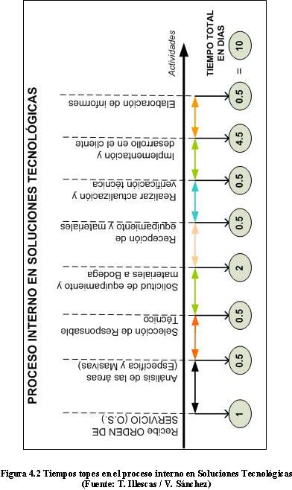

ICM 40 ESPOL

**4.2. DETALLE DE ACTIVIDADES DE LA REINGENIERÍA**

El justificativo de las actividades incluidas en la propuesta de reingeniería de procesos denotado en el flujograma de la Figura 4.1 se detalla a continuación:

**4.2.1. ACTIVIDADES PROPUESTAS EN MARKETING Y COMERCIAL**

En el Área de Marketing y Comercial las actividades propuestas en la reingeniería son:

1) **SOLICITAR INSPECCIÓN A INGENIERÍA:** Esto es para determinar si es factible o no llevar a cabo algún proyecto o instalación donde el cliente, así como para tener mayor información posible de lo que se requerirá al momento de realizar el trabajo. A la vez, esto sería necesario para revisar anticipadamente qué tipo de normas técnicas deberán emplearse y poder considerar ciertos parámetros, tales como altura, obstáculos, alcances, distancia entre estructuras, entre otros. Este punto podría ser una ayuda para solucionar los motivos presentados en el apartado “Retardo en los enlaces de transmisión” de la sección 2.4.

2) **REALIZACIÓN DE ENCUESTA DE SATISFACCIÓN:** Con esto se pretende tener información acerca de cómo el cliente percibe la solución presentada por parte del proveedor. Este punto, como se indicó anteriormente, se podrá realizar con preguntas de valores discretos (Ver Anexo 4).

**4.2.2. ACTIVIDADES PROPUESTAS EN SOLUCIONE**S   
**TECNOLÓGICA**S

En el Área de Soluciones Tecnológicas las actividades propuestas en la reingeniería son:

1) **FACTIBILIDAD DE TRABAJO A REALIZAR:** Este punto está denotado con la pregunta “*¿Se puede realizar trabajo?*”. Tiene su justificativo en concordancia con lo expuesto en el punto 1 de la sección

4.2.1.

2) **SELECCIÓN DE RESPONSABLE TÉCNICO:** Con esto se trataría de minimizar el impacto de las malas instalaciones en sistemas de telecomunicaciones expuestos en el apartado “Enlace de telecomunicaciones” de la sección 2.4., ya que la supervisión por parte de un responsable técnico ayuda a respetar normas técnicas, controlar parámetros de calidad, documentar información de otras instalaciones, establecer un canal de comunicación entre la alta gerencia y personal técnico, establecer responsabilidades, designación de funciones, entre otros.

3) **REALIZAR ACTUALIZACIÓN Y VERIFICACIÓN TÉCNICA DE EQUIPOS:** Con esto se podría superar el apartado “Necesidad de actualizar la versión” de la sección 2.4., asignando a ciertos clientes un personal técnico para que esté al tanto con una base de datos con respaldos acerca de la configuración inicial establecida, la versión instalada en los equipos y de fechas de caducidad de licencias. Luego de la instalación y puesta en marcha de un sistema, se podría notificar vía correo electrónico a los clientes para que ellos hagan las actualizaciones por sí mismos.

La limitación con este punto podría ser los cambios que efectúa el cliente con respecto a su red, pero al tener las reglas instaladas originalmente se ganará tiempo en restaurar sus sistemas.

4) **ANÁLISIS DE INDICADORES:** Con este punto se llevaría un control del cumplimiento de entrega y medición de tiempos en los diferentes servicios. En el software CRM que el proveedor tiene actualmente, se puede recopilar información, pero como parte de la mejora del mismo se ha creado un software adjunto en lenguaje FoxPro para ingreso de información estandarizada de lo que realiza el personal de Soluciones Tecnológicas, para luego analizar tiempos de trabajo mencionados en el capítulo 3.

**4.3. PROPUESTA DE SOFTWARE PARA MEDIR TIEMPOS DE TRABAJO**

Se ha propuesto un software para medir tiempos de trabajo de las tareas relevantes que se indicaron en la sección 3.3., ya que el software CRM que el proveedor maneja no se lo utiliza para ese fin, a pesar de recolectar información de lo realizado en el cliente.

El objetivo del software es visualizar de manera más sencilla y estandarizada los diferentes servicios que se ofrecen. Lo que se buscará en un futuro será enlazarlo con el CRM para, en base a los tiempos obtenidos, manejar indicadores referentes a tiempo de entrega de servicio al cliente; todo ello con el fin de optimizar el nivel de servicio, justificando la reingeniería efectuada, pudiendo así analizar factores que ayuden a aminorar los tiempos de entrega altos de servicio que se determinó en el apartado “Planteamiento del Problema”.

El software se hizo con Visual Fox Pro, debido a que se tiene su propio gestor de base de datos incorporado. Sin embargo, también puede conectarse con servidores de base de datos, tales como Oracle, Microsoft SQL Server o MySQL [5].

El software presentará en su pantalla de inicio las opciones “Archivo” y “Productividad” (Figura 4.3), que tienen la siguiente ramificación:

1) Para “Archivo” (Figura 4.4):   
-Clientes   
-Salir

2) Para “Productividad” (Figura 4.5):

-Informe -Reportes, Por número de servicio

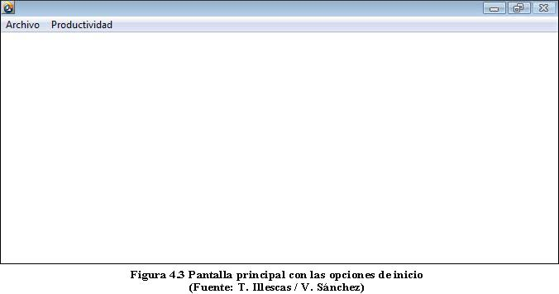

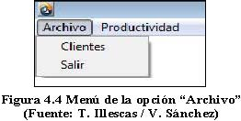

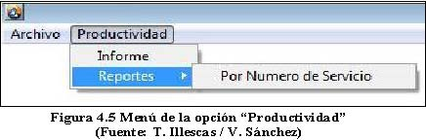

De la opción “Archivo” al elegir “Salir” se abandonará el software, mientras que al ingresar al Menú de “Clientes” aparecerá una ventana con título “*Mantenimiento de Clientes*”, en donde aparecerán dos pestañas “Datos del Cliente” y “Listado del Cliente”. En la primera de ellas se podrá ingresar datos de los diferentes clientes, con información referente a su nombre, identificación, dirección, teléfono, correo electrónico, país y ciudad (Ver Figura 4.6). En la segunda de ellas, se visualizará lo ingresado previamente, con toda la información referente al cliente y opciones adicionales para que dicha información pueda ser modificada, impresa o eliminada (Ver Figura 4.7).

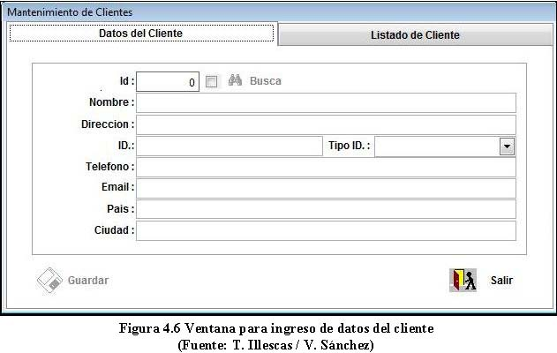

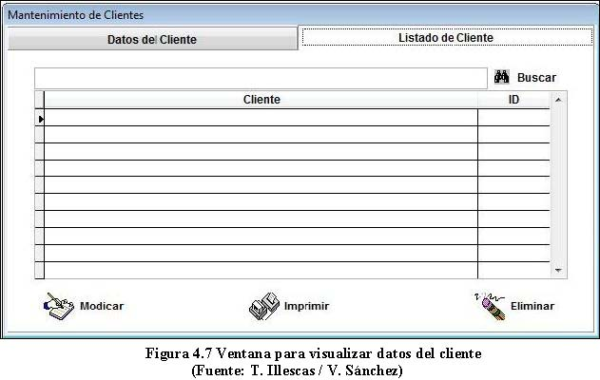

De la opción “Productividad” se pueden elegir los menús correspondientes a “Informe” y “Reportes”. Al acceder al primero de ellos aparecerá una ventana con el título “*Ingreso de Informe de Servicios*”, en donde se mostrarán dos pestañas “Detalle del informe” y “Lista de Informes”.

En “Detalle del informe” se puede ingresar información referente al número de informe, número de orden de servicio, cliente, actividad a realizar, tipo de servicio, servicio de forma estandarizada, configuración a establecer, total de horas efectivas de trabajo (8 horas diarias) y un apartado para comentarios, con opciones complementarias para guardar la información ingresada o salir de la ventana (Ver Figura 4.8).

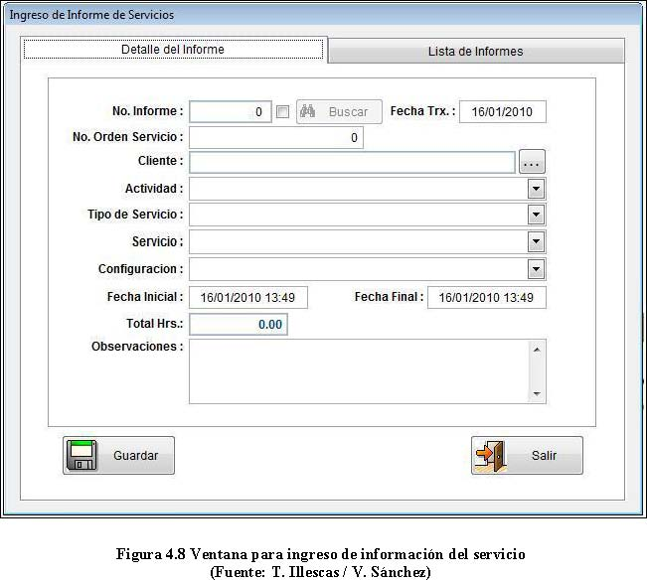

Para seleccionar al cliente, se lo debe hacer desde la ventana “*Lista de Clientes*” (Figura 4.9), habiendo ingresado información previamente en la pestaña “Datos del Cliente” del menú de la ventana “*Mantenimiento de Clientes*”. Las opciones que se despliegan de “Actividad”, “Tipo de Servicio”, “Servicio” y “Configuración” se presentan de forma estandarizada en la Figura 4.10.

En “Lista de Informes” se podrá visualizar la información ingresada en “Detalle del Informe”. Además, mostrará mediante alarmas en tres colores que dependerán del tiempo del trabajo de la tarea relevante descrita en la Tabla 3.2, es decir, se presentará un color verde si el trabajo fue hecho en un tiempo menor a la condición ideal; color amarillo si el trabajo fue hecho en un tiempo mayor o igual a la condición ideal, pero a su vez menor a la condición real; o color rojo si el trabajo se realizó en un tiempo mayor a la condición real (Ver Figura 4.11).

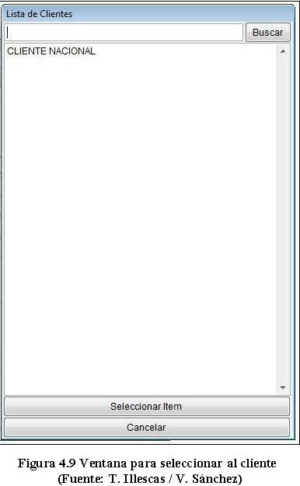

ICM 47 ESPOL

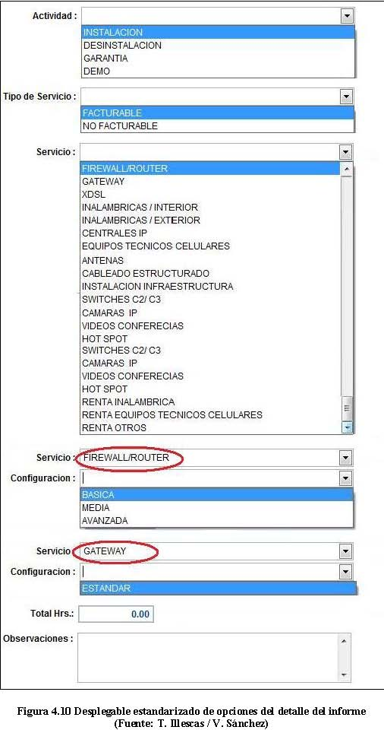

ICM 48 ESPOL

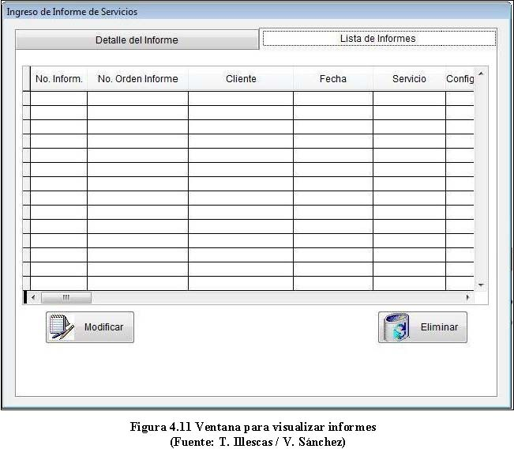

El otro menú de la opción “Productividad” corresponde a “Reportes”, en donde se podrá visualizar por pantalla o por impresora los trabajos efectuados en el cliente. La Figura 4.12 muestra esta opción por número de servicio.

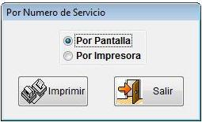

**4.4. COMPARACIÓN DE INDICADOR ANTES Y DESPUÉS DE LA REINGENIERÍA**

En el presente proyecto se mostrará una comparación del indicador detallado en el apartado 3.1. “Tiempo de respuesta del área técnica en entrega del servicio”, concerniente al área de Soluciones Tecnológicas, debido a que puede brindar datos representativos del antes y después de la reingeniería aplicada en el proveedor.

Para verificar la reducción de tiempos que se pudo obtener con la reingeniería, se consideró la suma de los tiempos laborables de los estados “Abierta a Recibida” más “Recibida a Cerrada” de las órdenes de servicio, dado que es el tiempo del personal del área técnica que se busca reducir.

Como se mencionó en la sección 3.4, los resultados de este indicador previo a la reingeniería llegaban a tener un promedio por todo el personal técnico desde que ingresaba la orden de servicio a Soluciones Tecnológicas hasta que salía de 21 días calendario, equivalente a 509 horas continuas o 169 horas laborables. Estas equivalencias se muestran en la Tabla 4.1.

Luego de haber aplicado la reingeniería por el lapso de un mes y medio en 56 órdenes de servicio se obtuvo un tiempo de 100.57 horas laborables, equivalentes a 12.57 días en que la orden de servicio permanece en el área de Soluciones Tecnológicas, lo cual representa una reducción del 41% del total de tiempo que anteriormente se empleaba. El objetivo final es de 10 días, tal como se indicó en la sección 4.1. Este resultado, en base a 56 muestras, se detalla en la Tabla 4.2.

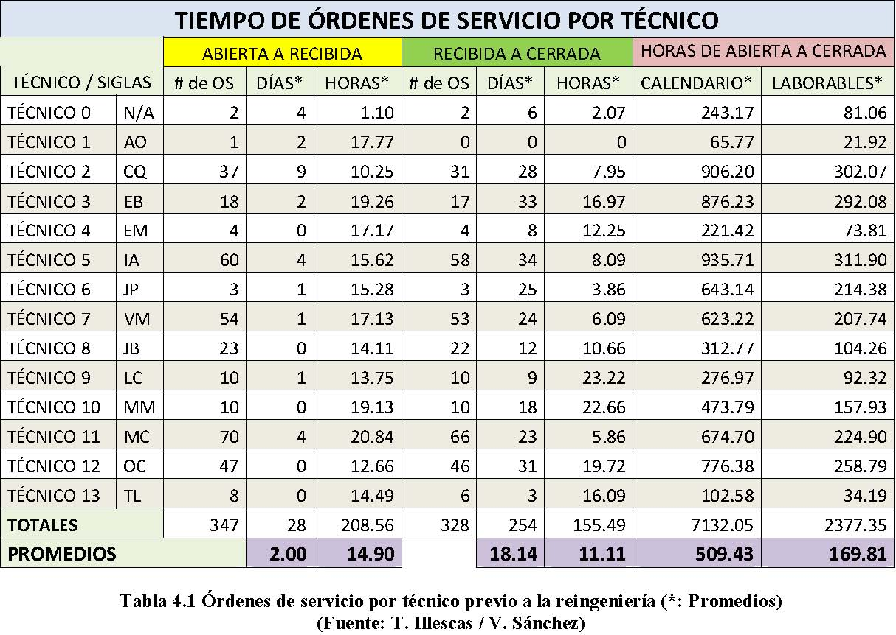

|  |  |  |  |
| --- | --- | --- | --- |
| **TIEMPOS DE ÓRDENES DE SERVICIO POR TÉCNICO** | | | |
| **TÉCNICO / SIGLAS** | | **Estado único: Abierto a Cerrado** | |
| **# de OS** | **Horas laborables\*** |
| TÉCNICO 0 | N/A | 2 | 90 |
| TÉCNICO 1 | AO | 6 | 98 |
| TÉCNICO 2 | CQ | 3 | 102 |
| TÉCNICO 3 | EB | 2 | 103 |
| TÉCNICO 4 | EM | 6 | 92 |
| TÉCNICO 5 | IA | 4 | 101 |
| TÉCNICO 6 | JP | 4 | 107 |
| TÉCNICO 7 | VM | 2 | 112 |
| TÉCNICO 8 | JB | 3 | 102 |
| TÉCNICO 9 | LC | 6 | 100 |
| TÉCNICO 10 | MM | 4 | 90 |
| TÉCNICO 11 | MC | 3 | 101 |
| TÉCNICO 12 | OC | 5 | 103 |
| TÉCNICO 13 | TL | 6 | 107 |
| **TOTALES** | | **56** | **1408** |
| **PROMEDIO** | | | **100.57** |

**Tabla 4.2 Órdenes de servicio por técnico después de la reingeniería (*: Promedios) (Fuente: T. Illescas / V. Sánchez)**

ICM 51 ESPOL

Entre los factores que ayudaron a que este tiempo disminuya después de aplicada la reingeniería se puede mencionar:

- Desarrollo de formas de apoyo para el análisis de indicadores.

- Compartición de conocimientos del personal, a manera de guía de experiencias aprendidas.

- Asignación puntual de competencias.

- Mejora de los canales de comunicación interna entre el personal de las diferentes áreas involucradas.

- Cooperación entre las áreas.

- Planificación correcta de los recursos.

**4.5. ANÁLISIS DE RESULTADOS**

El teorema del límite central indica que si una muestra *n* es lo suficientemente grande (*n* > 30), sea cual sea la distribución de la variable de interés, la distribución de la media muestral será aproximadamente una normal.

Luego de la reingeniería, se tomó la muestra de 56 órdenes de servicio, que representa una cantidad superior a 30 para validar que la misma es representativa mediante el teorema del límite central.

Este teorema, al relacionarse con la inferencia estadística, permite determinar predicciones o probabilidades de una población o evento en base a una muestra, en este caso, aquella relacionada a tiempos empleados por el personal técnico con respecto a las órdenes de servicio luego de haber aplicado la reingeniería.

De los datos presentados en la Tabla 4.2, con una población *n*=*56*, se tendrá una media de horas laborables de 100.57 con una desviación estándar (*σ*) de 6.41. Con ello se podrá calcular el error estándar (*e.s.*) mediante la ecuación:

*s*

*e*.*s*.  

*n*

El error estándar da como resultado 0.86, valor que tenderá a decrecer cuanto mayor sea el tamaño de la muestra.

Haciendo una analogía con la curva de aprendizaje, se puede constatar que los tiempos que el personal técnico empleó para realizar su trabajo durante el mes y medio después de haber aplicado la reingeniería describen el grado de éxito de acoplamiento a los nuevos procesos alcanzado en el transcurso de este tiempo.





**CONCLUSIONES**

A pesar de que la reingeniería se define como un rediseño radical de procesos, al establecerla en los diferentes departamentos involucrados en la prestación de servicios no se eliminaron ciertas tareas vigentes dada la naturaleza del proceso, teniendo que conservarlas y complementarlas con otras actividades, ya que con la reingeniería se logra también un cambio de filosofía en el personal involucrado, con lo cual se obtuvo resultados aproximados a la meta fijada.

**RECOMENDACIONES**

Se debe ampliar el conocimiento de cada técnico para que brinde apoyo en cada una de las diferentes actividades realizadas en su respectiva área, para maximizar su potencial y brindar un mejor servicio al cliente en tiempos deseados.

Al proveer un servicio o producto dar recomendaciones técnicas al usuario acerca de cómo extender la vida útil de los dispositivos entregados, como por ejemplo, protegerlos con reguladores de voltaje, sistemas de energía ininterrumpidos, evitar humedad o calentamiento, entre otros; o brindar cursos básicos de acceso y programación del equipo a los analistas e ingenieros que controlan los sistemas del lado del cliente.

Recomendar las ventajas de acceso por parte del proveedor hacia la red del cliente para monitoreo y solución de problemas vía remota, asesorándole en adquisición de direcciones IP públicas como una vía de acceso.

Antes de salir de las instalaciones del proveedor o al momento de la implementación se debe hacer la actualización de las partes lógicas del equipo para que funcionen de manera óptima.

Hacer auditorías de qué tipo de equipos se acoplarán a los que el proveedor emplea para brindar el servicio y qué tipos de sistemas utilizan los clientes.

Registrar una base de datos de las pruebas y configuraciones hechas en el cliente, tanto antes como después de la implementación de los servicios y/o productos brindados, de tal manera que no se perdería tiempo averiguando con terceros lo hecho con anterioridad.

Después de la culminación de un proyecto, hacer un manual con las lecciones aprendidas según el trabajo efectuado, que sirva de guía para problemas repetitivos que puedan presentarse ante la realización de nuevos proyectos. Esto debe ser transmitido a todo el personal que pudiera implicarse.



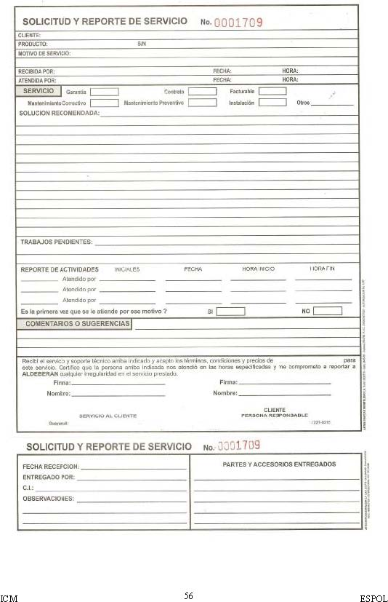



**(Primera parte)**

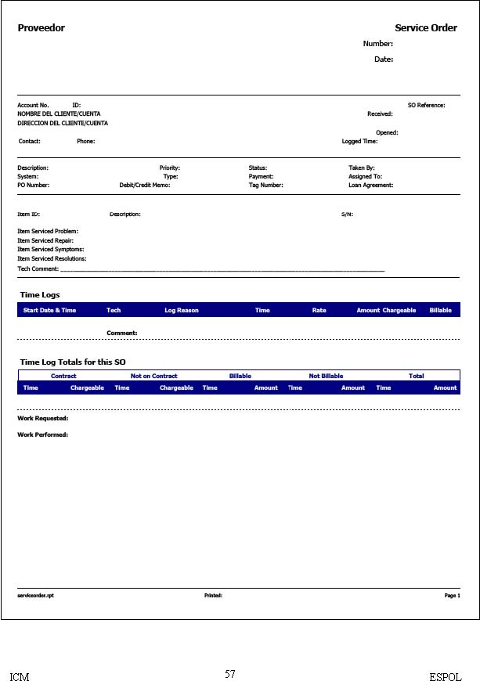

**ANEXO** 2   
**(Continuación**)

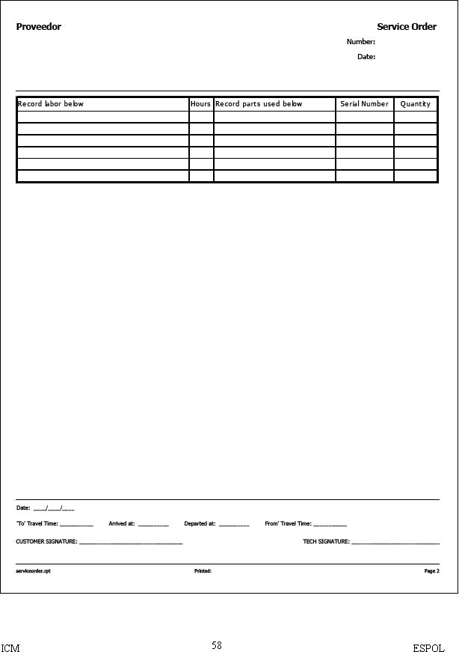



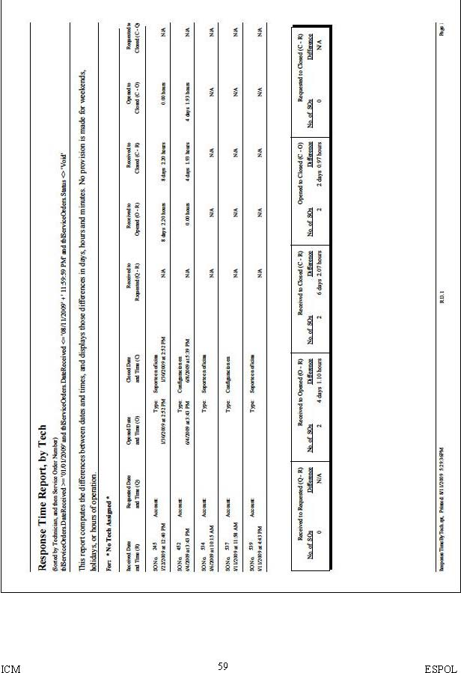

**ANEXO 4**

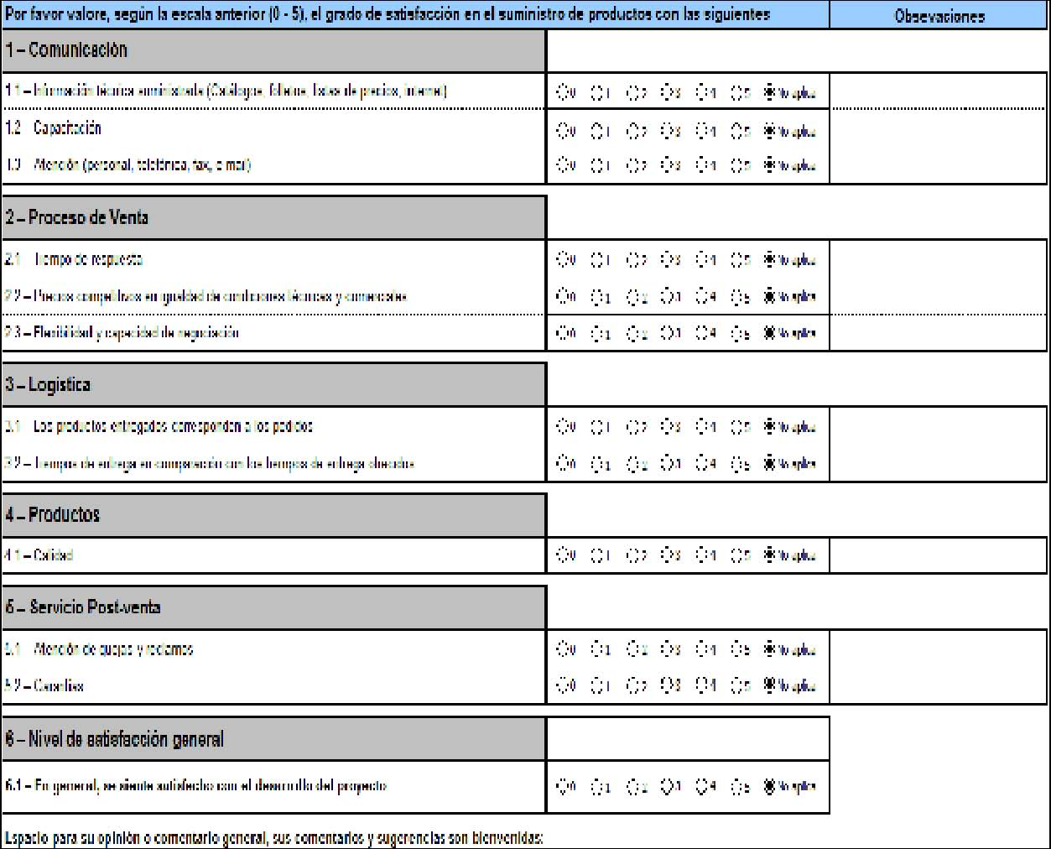



|  |  |  |
| --- | --- | --- |
| **TERMINO** | **DESGLOSE** | **SIGNIFICADO** |
| CRM | Customer Relationship Management | Modelo de administración de relación con el cliente |
| DSLAM | Digital Suscriber Line Access Multiplexer | Multiplexor digital de acceso a la línea digital de abonado |
| Ethernet | Protocolo Ethernet | Protocolo de comunicaciones para redes de área local |
| Firewall | Cortafuegos | Dispositivo que controla accesos de terceros en una red |
| Gateway | Enrutador | Dispositivo de enrutamiento en VoIP |
| HOT SPOT | "Zona de cobertura inalámbrica" | Zona de cobertura inalámbrica en lugares de corto alcance |
| IP | Internet Protocol | Protocolo de Internet |
| LAN | Local Area Network | Red de área local |
| PBX | Private Branch Exchange | Central telefónica privada |
| Router | Ruteador | Dispositivo de enrutamiento en redes de telecomunicaciones |
| Switch | Conmutador | Dispositivo de interconexión en redes de telecomunicaciones |
| VoIP | Voice over Internet Protocol | Voz sobre IP |
| VPN | Virtual Private Network | Red privada virtual |
| WAN | Wide Area Network | Red de área amplia |
| xDSL | x-Digital Subscriber Line | x-Linea de suscriptor digital ("x" indica el tipo) |



* [1] [www.crm-latam.com](http://www.crm-latam.com)
* [2] REINGENIERÍA.- Hammer, Michael; Champy, James (1994).
* [3] <http://www.alicantoconsultores.cl/glosario>
* [4] Norma Internacional ISO 9001, cuarta edición, 2008-11-15
* [5] <http://es.wikipedia.org/wiki/Visual_FoxPro>
* ESTADÍSTICA MATEMÁTICA CON APLICACIONES.-Mendenhall, W.; Wackerly, D.; Scheaffer, R. (1994). Segunda edición.
* METODOLOGÍA DE LA INVESTIGACIÓN.-Lerma, Héctor Daniel (2003). Tercera edición.
* DIRECCIÓN ESTRATÉGICA.-Johnson, Gerry; Scholes, Kevan (2001). Quinta edición.
* MARKETING DE SERVICIOS.-Zeithaml, Valerie A.; Bitner, Mary Jo (2002). Segunda edición.